公民、經濟與社會（中一至中三）
支援教材
中三

單元3.2國家經濟概況及世界貿易
第二部分：國家的經濟制度
教育局
課程發展處
個人、社會及人文教育組
簡介

- 「公民、經濟與社會（中一至中三）支援教材」涵蓋個人、社會及人文教育學習領域範疇一、五及六的必須學習內容，支援學校施教公民、經濟與社會課程。
- 教材提供多元化的學習活動，讓學生學習知識和明白概念、發展技能及培養正確的價值觀和態度，並附有教學指引及活動建議供教師參考。教材亦同時提供閱讀材料，提升學生閱讀興趣。
- 此中三級材料「單元3.2 國家經濟概況及世界貿易 第二部分：國家的經濟制度」是教育局課程發展處個人、社會及人文教育組發展的學與教材料，部分內容來自本組分別於2019年和2014年委託香港中文大學商學院和香港有效教學協會製作的教材。

單元3.2國家經濟概況及世界貿易
第二部分：國家的經濟制度

目錄

資源簡介 | 頁4
教學設計
第一至二課節：不同的經濟制度 | 頁5
第三及第四課節︰負責制定國家經濟政策的主要部門 | 頁6
第五至七課節：國家對經濟發展的規劃 | 頁7
學習活動
導入活動：不同的經濟制度 | 頁9
工作紙一：不同的經濟制度的特點 | 頁11
工作紙二：負責制定國家經濟政策的主要部門 | 頁14
工作紙三：「十四五」規劃 | 頁16
個案研究：粵港澳大灣區規劃 | 頁22
參考資料 | 頁32

資源簡介：
本學習資源旨在讓學生從政策和規劃方面了解國家經濟的發展路向。學生首先學習在不同的經濟制度下，了解資源分配的原則，繼而認識到國家推行的是社會主義市場經濟，中央人民政府對經濟發展有較詳細的規劃，並適時推出調控措施以確保規劃得以落實。他們會概略認識一些負責制定國家重要經濟政策的主要部門、委員會和機構，並從國家近期的五年發展規劃的相關重要政策（例如粵港澳大灣區建設），了解國家對經濟發展的規劃，明白政府在維護經濟安全的重要角色，以及認識香港在國家經濟發展中的角色和定位。此部分內容亦有助學生延伸在單元2.4「香港的經濟表現及人力資源」的學習，鼓勵他們及早裝備自己，勤奮向上，把握機遇，貢獻社會和國家。

前備知識：
學生在小學階段已學習有關國家經濟概況的基礎知識，當中高小常識科相關的學習內容包括「國家近期的發展（例如經濟和科技方面）」、「中國與世界其他地方的連繫」、香港與內地和世界各地的貿易。此外，學生亦已在單元2.4「香港的經濟表現及人力資源」認識經濟全球化下香港在國家經濟發展中的角色，以及粵港澳大灣區的創業和就業機會。

教學目的：
- 認識與國家經濟制度相關的知識
- 發展和培養相關的共通能力、價值觀和態度

學習要點：
- 認識不同經濟制度的特點
- 認識負責制定國家經濟政策的主要部門、委員會和機構，並初步了解它們
在推動經濟發展所扮演的角色
- 明白政府在維護經濟安全的重要角色

建議課節：
- 7課節（40分鐘一課節）

教學設計：
課題： | 國家的經濟制度
課節： | 7節
學習目標： | - 認識不同經濟制度的特點  - 認識負責制定國家經濟政策的主要部門、委員會和機構，並初步了解它們在推動經濟發展所扮演的角色  - 明白政府在維護經濟安全的重要角色
第一至第二課節（不同的經濟制度）
 |  | 建議課時
探究步驟： | - 課堂導入：  - 教師簡介這七節課的內容，並透過「導入活動︰不同的經濟制度」，讓學生分析個案以了解兩種不同的經濟制度，作為理解國家經濟制度的前備知識。 | 10分鐘
 | - 互動教學：  - 教師派發及講解「知識內容一：不同的經濟制度」，幫助學生鞏固相關概念及了解常見經濟制度。  - 教師着學生完成「工作紙一︰不同經濟制度的特點」，再按學生的答案進行講解。 | 35分鐘
 | - 互動教學：  - 教師派發及講解「知識內容二：社會主義市場經濟」，幫助學生了解社會主義市場經濟的特徵。 | 25分鐘
 | - 總結：  - 教師總結課堂所學，並着學生在家中閱讀「知識內容三：負責制定重要經濟政策的部門」以及搜集一則有提及發改委、財政部或中國人民銀行的新聞，在下一課節與其他同學分享。 | 10分鐘
家課： | 學生在家中閱讀「知識內容三：負責制定重要經濟政策的部門」，以及搜集一則有提及發改委、財政部或中國人民銀行的新聞報導。
學與教資源 | 工作紙一

第三和第四課節（負責制定國家經濟政策的主要部門）
課前預備： | 教師於課前派發「知識內容三：負責制定重要經濟政策的部門」，讓學生在家中閱讀作為預習，以及搜集一則有提及發改委、財政部或中國人民銀行的新聞報導。
 |  | 建議課時
探究步驟： | - 課堂導入：  - 教師邀請學生分享一則有提及發改委、財政部或中國人民銀行的新聞報導。 | 5分鐘
 | - 互動教學：  - 教師透過講解「知識內容三：負責制定重要經濟政策的部門」的內容，並結合由學生提供的新聞報導，讓學生了解發改委、財政部和中國人民銀行的職能。 | 30分鐘
 | - 互動教學：  - 教師着學生完成「工作紙二︰負責制定重要經濟政策的機構和部門」，再按學生的答案進行講解。 | 15分鐘
 | - 互動教學：  - 教師透過講解「知識內容四：甚麼是宏觀調控？」的內容，讓學生了解宏觀調控的意思。 | 20分鐘
 | - 總結：  - 教師總結課堂所學，讓學生對負責制定國家重要經濟政策的主要部門有概略的認識。 | 10分鐘
學與教資源 | 工作紙二

第五至第七課節（國家對經濟發展的規劃）
 |  | 建議課時
探究步驟： | - 課堂導入：  - 教師播放電視特輯：「十四五」規劃新遠景第一集：香港新遠景，讓學生簡單認識國家五年規劃的背景。 | 10分鐘
 | - 互動教學：  - 教師講解「十四五」規劃的背景和重點，並着學生完成「工作紙三：『十四五』規劃」問題1至2及挑戰題3，再按學生的答案進行講解。 | 25分鐘
 | - 互動教學：  - 教師講解「十四五」規劃涉及香港的內容，並着學生完成「工作紙三：『十四五』規劃」問題1至2，再按學生的答案進行講解。  （註：教師可因應學生的興趣、能力和前備知識，着學生回家觀看有關香港特區配合國家「十四五」規劃的影片延伸學習） | 15分鐘
 | - 互動教學：  - 教師可播放一段介紹粵港澳大灣區的影片，與學生重溫有關大灣區的背景資料。  - 教師着學生閱讀「個案研究：粵港澳大灣區規劃」的資料一至三，並完成討論問題1-3。  （註：教師可因應學生的興趣、能力和前備知識，與學生討論挑戰題4） | 25分鐘
 | - 小組討論：  - 教師着學生以二人一組討論並完問題5。完成討論後，教師邀請幾組同學分享答案，並帶出政府在維經濟安全的重要角色。 | 15分鐘
 | - 互動教學：  - 教師着學生閱讀「個案研究：粵港澳大灣區規劃」的資料四至七，並完成相關的討論問題，再按學生的答案進行講解。 | 20分鐘
 | - 總結：  - 教師總結課堂所學，讓學生從政策和規劃方面了解國家經濟的發展路向。 | 10分鐘
學與教資源 | 工作紙三；個案研究

單元3.2國家經濟概況及世界貿易
第二部分：國家的經濟制度
（第一及二課節）
學與教材料
導入活動：不同的經濟制度
學生可透過分析以下兩個個案，了解兩種不同的經濟制度，作為理解國家經濟制度的前備知識。

甲國政府官員

在甲國，大部分資源屬政府擁有，並由政府決定如何配置，例如政府領導人每年與經濟發展部官員及專家商討後，便會訂定每年生產的物品及其數量，並會決定應該運用的資源和生產方法。最後，我們的國民可到政府的「物資配給站」按家庭成員數目領取所需物資。

在乙國，我們可以憑自己的努力，賺取金錢，購買想要的東西，可以擁有的自己的財產和物業。身為商家，我會以賺取最大利潤為目標，盡量以最低成本的方法進行生產。此外，我們每年會按市場價格提供的資訊，決定生產甚麼物品及其數量，當然，越受消費者歡迎的產品，價格便會越高，我們便會增加該產品的產量。最後，誰付得起價錢，便決定誰可獲得該物品！

乙國商人

一、不同的經濟制度
- 計劃經濟（又稱指令經濟）
計劃經濟制度是指政府對國家的生產和經濟發展進行規劃，決定生產所用的資源及產出的分配。

- 市場經濟
市場經濟制度是指透過自由市場機制，以競爭獲利作為動力，自動調節商品供應與需求平衡的機制，並通過此機制來配置社會資源的一種經濟制度，例如：當某些貨品較受消費者歡迎時，其價格便會上升，生產商便會增加產量，以賺取更多的利潤。

- 混合經濟
在現實世界，我們很難找到純粹的計劃經濟制度或純粹的市場經濟制度。現實中的經濟體大多採用市場機制來分配資源，但政府同時也會在某些領域上透過不同的指令或政策分配資源，這便是混合經濟制度。例如在香港，市民可自由選擇職業，僱主也可自由聘請員工，很多行業的工資都由市場自由釐訂，而政府則實行法定最低工資，為低薪工人提供工資保障。

想一想：
你能分辨在導入活動中甲國和乙國分別是屬於哪種經濟制度嗎？
(甲國是計劃經濟，乙國是市場經濟)

工作紙一：不同的經濟制度的特點
試應用所學，判斷以下個案屬於哪一種經濟制度。
- A國所有糧食的價格均是由政府擬訂的。
計劃經濟制度

- 在B國，由於氣候暖化，人們較以往更關注環保問題，對環保汽車變得更受消費者歡迎，使這類汽車的價格上升。某些車廠積極研發環保車，增加產量，以期擴大市場佔有率。
市場經濟制度

- 在C國，由於午餐肉價格持續上升，增加了茶餐廳的營運成本。為此，一些茶餐廳東主決定自下月起把常餐由「午餐肉即食麵」改為「火腿即食麵」。
市場經濟制度

- 在D國，部分住宅樓宇是由私人發展商興建及出售，部分是由政府提供予低收入居民。
混合經濟制度

教學指引：「對能力較高的學生，教師可進一步與他們探討在這個案中，哪些特徵屬於市場經濟元素（即住宅樓宇是由私人發展商興建及出售），哪些屬於計劃經濟元素（即政府提供住宅樓宇予有需要的居民）。

延伸學習：
教師可因應學生的興趣、能力和課時，選擇與學生探討不同的經濟制度如何解決三個基本經濟問題，即「生產甚麼？」、「怎樣生產？」和「為誰生產？」 。

二、社會主義市場經濟
在改革開放前，中國內地實行以計劃經濟為主的制度，資源為政府擁有及分配，政府指令成為唯一調控經濟的手段。由於沒有市場調節，計劃經濟當中的措施未必能符合現實需要。此外，人民所有生產成果均為公有，工作所得基本採用平均分配制度，而非按勞動付出所定，因而生產積極性不高；企業亦缺乏經營自主權和創新動力。

1978年中央政府推行改革開放政策，以改善國家經濟和人民生活。改革開放全稱是「對內改革，對外開放」。對內實行改革，即改變計劃經濟制度，逐步將市場作為配置資源的基礎方式；對外實行開放，即引進外資，借助外來經濟資源和先進技術發展國民經濟。

1979年，時任國務院副總理鄧小平指出，市場經濟並不專屬於資本主義，社會主義也可以利用市場機制。他還說，中國內地應以計劃經濟為主，同時結合市場經濟，正式提出實行社會主義市場經濟制度。

社會主義市場經濟是中國內地現時奉行的經濟制度。結合市場經濟及社會主義基本制度，利用市場機制配置社會資源和引導經濟運行，在國家宏觀調控下對資源配置起基礎性作用。社會主義市場經濟既有與市場經濟相似的地方，亦有其獨特性。

社會主義市場經濟的特徵：
- 以公有制為主體：生產資源歸勞動者共同擁有，保證了社會主義的根本方向。
- 以計劃為指導：克服市場經濟出現的問題，推行不同計劃。
- 以達到共同富裕為目標：達到全體人民的共同富裕，是社會主義的本質所在和最基本的追求，因而也是社會主義市場經濟的基本特徵。

參考資料：中國文化研究院 (n.d.)，《社會主義市場經濟》。取自https://ls.chiculture.org.hk/tc/idea-aspect/192

三、負責制定重要經濟政策的部門

中華人民共和國國務院，是國家最高的行政機關。國務院轄下部門眾多，負責制定經濟相關政策的主要有：國家發展和改革委員會、財政部和中國人民銀行等。以下是這些部門的一些職能：

1. 國家發展和改革委員會（發改委）
國家發展和改革委員會的職能包括負責擬訂和實施國民經濟和社會發展戰略、中長期規劃及年度計劃，監測經濟和社會發展形勢，參與擬訂財政及金融政策，推動經濟體制改革及進行宏觀調控。

2. 財政部
財政部的職能包括負責擬訂及組織實施國家財政、稅收政策，編制國家預算，起草及監督財政、財務、會計管理的法律及監督行政法規的執行情況等。

3. 中國人民銀行
中國人民銀行的職能包括負責制定及執行貨幣政策，包括管理人民幣的發行、流通，人民幣及其他借貸市場的利率、外幣匯率等，作為中國的中央銀行職能，確保中國的金融業發展穩定，監測中國的金融業市場運作。

單元3.2國家經濟概況及世界貿易
第二部分：國家的經濟制度
（第三及四課節）
學與教材料
工作紙二：負責制定國家經濟政策的主要部門
- 以下是幾則與國家經濟政策相關的通告節錄，你知道相關政策措施應由哪個部門負責制定嗎？
為提升金融機構外匯資金運用能力，自2022年5月15日起，下調金融機構外匯存款準備金率1個百分點，即外匯存款準備金率由現行的9%下調至8%。(2022年4月25日)
http://www.pbc.gov.cn/goutongjiaoliu/113456/113469/4538929/index.html

所屬部門：中國人民銀行______________________________________
根據近期國際市場油價變化情況，按照現行成品油價格形成機制，自2022年8月23日24時起，國內汽、柴油價格（標準品，下同）每噸分別降低205元和200元。(2022年8月23日)
https://www.ndrc.gov.cn/xwdt/xwfb/202208/t20220823_1333590.html?code=&state=123

所屬部門：國家發展和改革委員會(發改委)___________________________
為加強能源供應保障，推進高品質發展，自2022年5月1日至2023年3月31日，對煤炭實施稅率為零的進口暫定稅率。(2022年4月26日)
http://gss.mof.gov.cn/gzdt/zhengcefabu/202204/t20220428_3807196.htm

所屬部門：財政部_____________________________________

四、甚麼是宏觀調控？
宏觀調控是指國家綜合運用各種手段（例如：貨幣政策和財政政策）對經濟總量（通常以國內生產總值衡量）進行調節和控制。宏觀調控的主要目標包括促進經濟增長、增加就業和穩定物價。 例如：當經濟出現衰退，政府可採取以下措施刺激經濟：

- 貨幣政策：一般是指政府透過控制貨幣供應及/或利率來達到既定經濟政策效果。
調低利率 | 利率較低時，人們則會傾向減少儲蓄，增加借貸、消費及投資，從而刺激生產及經濟增長。
增加貨幣供應 | 增加貨幣供應可為經濟制度注入新的資金及增加貨幣流通量，企業更容易從市場獲得所需資金進行投資，因而促進經濟增長。
- 財政政策：一般是指政府透過控制政府收入(例如稅收)及/或政府開支來達致既定經濟政策效果。
調低利得稅率 | 鼓勵企業進行投資或吸引海外資金到本地投資，進而促進經濟增長。
增加公共開支，進行大型基礎建設 | 例如興建港口、鐵路、航空等，一方面有利於未來的經濟發展、提升國家的生產能力和競爭力，另一方面可即時創造就業職位，改善失業情況。政府開支亦會帶動國家的生產總值上升，促進經濟發展。
- 法令頒布與實施
中央政府亦會透過頒布及實施一些能落實宏觀調控的法律、制定臨時措施法、頒布指引性政策、實施優惠政策、提供資訊服務及懲罰違法行為等方式來實現宏觀調控。

單元3.2國家經濟概況及世界貿易
第二部分：國家的經濟制度
（第五至七課節）
學與教材料
工作紙三︰「十四五」規劃

- 五年規劃
國家自1953年開始實施五年規劃的體制 (在2006年之前稱為五年計劃)，至今共完成實施了13個五年規劃，就國家未來五年的經濟和社會建設事宜制訂發展方向、戰略及指標，具體說明政府的工作重點，可以說是國家的發展藍圖和行動綱領。

資料來源：政制及內地事務局 https://www.cmab.gov.hk/tc/issues/12th_5yrsplan_q_a.htm

「十四五」規劃新遠景第一集：香港新遠景
國家五年規劃的背景【00:00-5:48】
【網址連結：
https://www.cmab.gov.hk/doc/tc/documents/14th_5yrsplan/episode-1.mp4】

資料來源：政制及內地事務局

- 「十四五」規劃
- 背景：
全國人民代表大會於2021年3月11日正式通過《中華人民共和國國民經濟和社會發展第十四個五年規劃和2035年遠景目標綱要》（《十四五規劃綱要》），為國家於2021至2025年的發展提供藍圖和行動綱領，務求在「十三五規劃」目標任務──國家全面建成小康社會完成後，以全面建設社會主義現代化國家為目標。

- 「十四五」規劃重點（舉隅）：
整體經濟發展 | - 經濟持續增長：國內生產總值（GDP）年均增長保持在合理區間。  - 發展戰略性新興產業：聚焦新一代信息技術、生物技術、新能源、新材料、高端裝備、新能源汽車、綠色環保以及航空航天、海洋裝備等產業發展，推動戰略性新興產業增加值佔GDP比重超過17%。
創新科技 | - 增加投資：全社會研發經費投入年均增長7%以上、力爭投入強度高於「十三五」時期。  - 建立實驗室體系：建立量子信息、光子與微納電子、網絡通信、人工智能、生物醫藥、現代能源系統等領域的國家實驗室。
國家安全 | - 強化經濟安全保障：確保國家糧食、能源資源、金融安全。

附錄一
知多一點點：經濟安全

經濟安全包括經濟制度安全、經濟秩序安全、經濟主權安全、經濟發展安全等方面，是國家安全與發展的基礎。

資料來源：全民國家安全教育日網站，國家安全重點領域，經濟安全https://www.nsed.gov.hk/national_security/index.php?a=national_security_main_focus

參考以上資料，回答以下問題。

- 五年規劃對國家的經濟發展有什麽意義？
五年規劃是為國家未來五年的經濟和社會建設事宜制訂發展方向、戰略
及指標，具體說明政府的工作重點，可以說是國家的發展藍圖和行動綱
領。

- 試從以上「十四五」規劃重點的例子，分析國家發展經濟的方向是什麽？
發展戰略性新興產業及創新科技，例如：新一代信息技術、生物技術、
新能源、新材料、高端裝備等；當中亦會注重環保的元素，例如：新能
源汽車、綠色環保。

- 挑戰題：參考以上「十四五」規劃重點的例子和國家經濟安全的意思，分析國家如何保障經濟安全及說明經濟安全的重要性。
國家透過創新科技增加整體經濟的競爭力，發展經濟；並透過發展戰略
性新興產業例如：新一代信息技術、生物技術、新能源、高端裝備等保
障能源資源和國家經濟發展安全。以經濟建設為中心是興國之道，推動
經濟持續健康發展，才能為國家富強、人民幸福安康、社會和諧穩定
提供有力保障。

- 「十四五」規劃涉及香港的內容(舉隅)：
鞏固及提升香港的競爭優勢 | - 一如既往推進香港的四個傳統中心持續發展，即國際金融中心（包括強化全球離岸人民幣業務、國際資產管理和風險管理的業務）；國際航運中心；國際商貿中心；以及亞太地區國際法律及解決爭議服務中心。  - 首次加入提升、建設和發展四個新興中心，支持香港成為國際航空樞紐中心；國際創新科技中心；區域知識產權貿易中心；以及中外文化藝術交流中心的新興地位。
積極穩妥推進粵港澳大灣區（大灣區）建設，支持香港更好融入國家發展大局 | - 深化內地與港澳經貿、科創合作關係，深化並擴大內地與港澳金融市場互聯互通。  - 高質量建設粵港澳大灣區，深化粵港澳合作、泛珠三角區域合作，推進深圳前海、珠海橫琴、廣州南沙、深港河套等粵港澳重大合作平台建設。

資料來源:
香港滙覧
https://www.brandhk.gov.hk/docs/default-source/factsheets/hong-kong-themes/2021-10-05/hong-kongs-role-in-the-national-14th-five-year-plan-c.pdf

介紹「十四五」規劃與香港的遠景【10:50-21:10】
【網址連結：
https://www.cmab.gov.hk/doc/tc/documents/14th_5yrsplan/episode-1.mp4】

資料來源：政制及內地事務局

參考以上「十四五」規劃涉及香港的內容的資料，回答以下問題。

- 選擇兩項你有興趣作進一步了解的項目。
學生自由作答

- 就以上有關香港的項目，你會如何裝備自己迎接這些發展機遇？
例如：
(1) 會多學習經濟金融知識，為未來投身此行業作準備
(2) 培養對中外文化藝術的興趣並學習相關知識和技能
(3) 放眼了解大灣區內地城市的文化和發展等等

可透過瀏覽2021年施政報告了解各項發展在香港的現況、優勢和發展策略和措施。
https://www.policyaddress.gov.hk/2021/chi/pdf/publications/14-5/14-5-full.pdf

- 網上自學資源—有關香港特區配合國家「十四五」規劃的影片
- 國際航運中心
https://www.cmab.gov.hk/doc/tc/documents/14th_5yrsplan/episode-2.mp4

- 國際金融中心
https://www.cmab.gov.hk/doc/tc/documents/14th_5yrsplan/episode-3.mp4

- 國際航空樞紐
https://www.cmab.gov.hk/doc/tc/documents/14th_5yrsplan/episode-4.mp4

- 國際創新科技中心
https://www.cmab.gov.hk/doc/tc/documents/14th_5yrsplan/episode-5.mp4

- 中外文化藝術交流中心
https://www.cmab.gov.hk/doc/tc/documents/14th_5yrsplan/episode-6.mp4

- 區域知識產權貿易中心
https://www.cmab.gov.hk/doc/tc/documents/14th_5yrsplan/episode-7.mp4

- 亞太區國際法律及解決爭議服務中心
https://www.cmab.gov.hk/doc/tc/documents/14th_5yrsplan/episode-8.mp4

- 國際貿易中心
https://www.cmab.gov.hk/doc/tc/documents/14th_5yrsplan/episode-9.mp4

個案研究︰粵港澳大灣區規劃
- 粵港澳大灣區初探
導入活動：
教師可先與學生觀看以下短片，讓他們認識粵港澳大灣區的背景

認識粵港澳大灣區【2分39秒】
【網址連結：
https://www.youtube.com/watch?v=UlyivWYH7NY】

資料來源：中國文化研究院
可到以下網站認識粵港澳大灣區的發展歷程
中國文化研究院《粵港澳大灣區》https://ls.chiculture.org.hk/tc/national-conditions/128

資料一：甚麽是灣區
所謂灣區，是指由環海城市組成的港口群和城市群，灣區內各個城市發揮不同功能，從而產生協同效應，促進區內的經濟發展。現時世界級的灣區分別有東京灣區、紐約灣區以及三藩市灣區。
參考資料：中國文化研究院《粵港澳大灣區》。

資料二：粵港澳大灣區概覧
組成城市
粵港澳大灣區是由香港、澳門兩個特別行政區和廣東省的廣州、深圳、珠海、佛山、惠州、東莞、中山、江門、肇慶九個城市所組成。粵港澳大灣區的總面積達5.6萬平方公里，2021年底總人口8,670萬，地區生產總值達19,581億美元，人均生產總值22,585美元。
意義和目標
- 意義：新時代國家改革開放下的重大發展戰略，對國家實施創新驅動發展和堅持改革開放有重大意義。
- 目標：進一步深化粵港澳合作，充分發揮三地綜合優勢，促成區內的深度融合，推動區域經濟協同發展，到2035年建設成宜居、宜業、宜遊的國際一流灣區。
資料來源：
香港貿易發展局‧經貿研究
https://research.hktdc.com/tc/article/MzYzMDE5NzQ5
中國文化研究院《粵港澳大灣區》
https://ls.chiculture.org.hk/tc/national-conditions/128
《粵港澳大灣區發展規劃綱要》https://www.bayarea.gov.hk/filemanager/tc/share/pdf/Outline_Development_Plan.pdf
香港特別行政區政府粵港澳大灣區網
https://www.bayarea.gov.hk/tc/about/overview.html

資料三：粵港澳大灣區各市產業分佈
粵港澳大灣區各市產業分佈
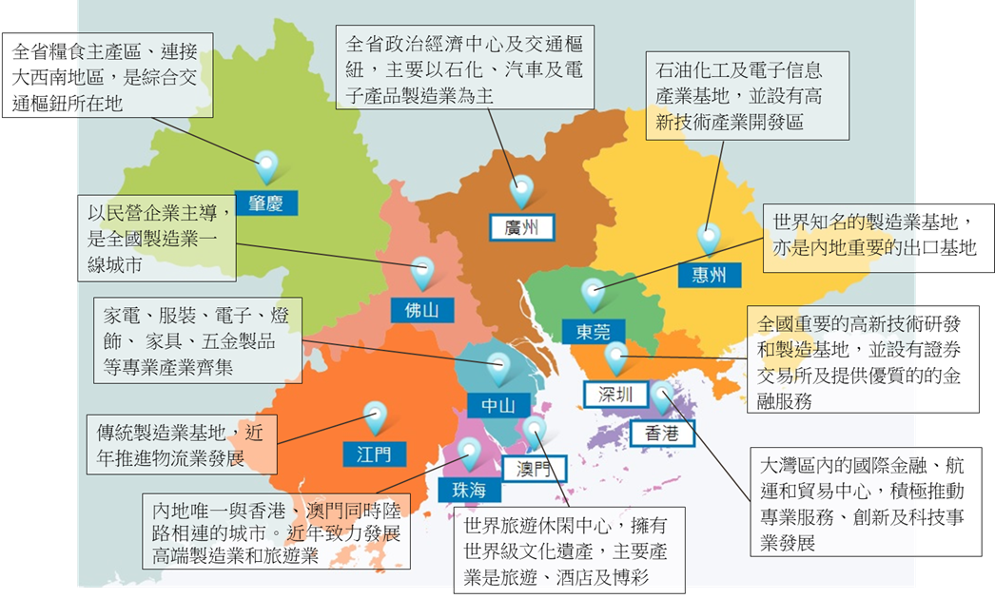

資料來源：

澳門特別行政區政府 統計暨普查局 粵港澳大灣區專頁
https://www.dsec.gov.mo/BayArea/zh-MO/#home

圖片來源：政制及內地事務局 粵港澳大灣區網頁 https://www.bayarea.gov.hk/tc/home/index.html

網上自學資源—粵港澳大灣區內各城市的詳情
了解各城市的經濟指標、主要開發區及與香港貿易關係等資料。
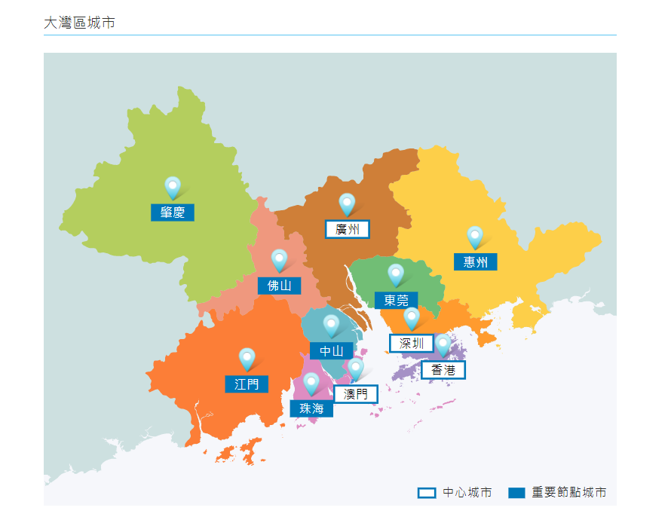
香港特別行政區政府粵港澳大灣區網 https://www.bayarea.gov.hk/tc/about/the-cities.html
了解大灣區及內地不同城市風貌
香港電台電視第31台 「灣區全媒睇」https://www.rthk.hk/tv/dtt31/programme/gbalifestyle

根據以上資料，回答以下問題。
- 列出世界主要的灣區
東京灣區、紐約灣區、三藩市灣區以及粵港澳大灣區

- 根據資料二，判斷以下各項是否發展粵港澳大灣區的目的。
 | 是 | 否
- 加強粵港澳地區之間城市的經濟合作。 | ✓
- 以高增值的創新科技產業為發展重心。 | ✓
- 推動國家的經濟發展。 | ✓
- 推動並加強國家與美洲國家的經濟聯繫。 |  | ✓
- 發展為全國的重工業中心。 |  | ✓
- 可供港澳居民有一大創業及居住的地方。 | ✓

以第二產業為主的其中兩個城市 | 主要的經濟活動
佛山 | 製造業
東莞 | 製造業
以第三產業為主的其中兩個城市 | 主要的經濟活動
香港 | 金融、航運、貿易
澳門 | 旅遊
- 根據資料二及三完成下表。

- 挑戰題：以香港、深圳及東莞為例並運用以上資料分析粵港澳大灣區如何發揮灣區的功能。
深圳作為全國高科技術研發中心，研發的成果可在深圳或東莞的工廠大
規模生產，而香港作為國際金融中心可幫助這些科研企業籌集資金及把
製成品通過貿易服務銷售到海外；這三個城市可發揮區域分工的作用，
並能互相補充，產生協同效應，促進區內的經濟發展。

- 以二人一組作小組討論：就你對近年全球及國家經濟發展的認識，從建設粵港澳大灣區的意義和目標，簡單分析國家如何透過此規劃維護經濟安全？（提示：可參考本單元工作紙三有關「十四五」規劃及經濟安全的概念。）
經濟全球化令各國相互聯繫和依存日益加深，新一輪科技革命和產業變
革正急速發展；但與此同時，世界經濟不確定不穩定因素增多，保護主
義傾向抬頭，國家透過建設大灣區實施創新驅動發展，讓經濟進一步發
展，保護國家經濟安全。
參考資料：《粵港澳大灣區發展規劃綱要》https://www.bayarea.gov.hk/filemanager/tc/share/pdf/Outline_Development_Plan.pdf

- 香港在粵港澳大灣區發展規劃的定位和優勢
觀看以下短片初步認識粵港澳大灣區發展規劃綱要

粵港澳大灣區發展規劃綱要【4分11秒】
【網址連結：
https://www.youtube.com/watch?v=7dnswU4uVj8】

資料來源：勵進教育中心

資料四：香港在粵港澳大灣區規劃的功能角色及目標
國家於2019年公布的《粵港澳大灣區發展規劃綱要》，提出以下香港在大灣區發展進程中的功能角色及目標：
- 鞏固及提升國際金融、航運、貿易中心和國際航空樞紐地位
- 強化全球離岸人民幣業務樞紐地位
- 發展成為國際資產管理中心及風險管理中心
- 建設亞太區國際法律及爭議解決服務中心
- 大力發展創新及科技事業，培育新興產業

香港在資料四中列出的角色中都擁有發展優勢。根據下列所描述優勢填上相關的功能角色及目標。（答案可重複）
角色及目標 | 優勢（舉隅）
i | - 香港國際機場是世界最繁忙的國際客運機場之一，更是全球最繁忙的貨運機場。現時超過120家國際航空公司每日提供超過1 100架次客貨運航班，連接全球超過220個航點。
ii | - 香港自2004年發展離岸人民幣業務，迄今已成為全球離岸人民幣業務樞紐。除擁有全球最大的離岸人民幣資金池外，提供的離岸人民幣投資產品種類也是全球最多的。
v | - 政府循八大方向加強創科發展，包括︰增加研發資源、匯聚科技人才、提供創投資金、提供科研基建、檢視現行法例和法規、開放政府數據、改變採購制度和加強科普教育，至今投放的資源超過一千億元。
i | - 香港港口是全球十大最繁忙的貨櫃港之一。  - 香港有800多家與船務相關的公司，提供各種優質海運服務，包括船務代理和船舶管理、船務經紀、海事保險，以及海事法律和仲裁服務，多項優勢，可成為「一帶一路」經濟體的海運服務樞紐。
iv | - 香港有完善的法律制度和穩健的法治基礎。根據「一國兩制」的原則，香港特區的法律制度以普通法為依歸，並由成文法作補充。多年來，律政司致力鞏固香港作為亞太區主要國際法律及爭議解決服務中心的地位。
iii | - 香港作為區內的主要基金管理中心，匯聚了國際基金經理、顧問業務和私人銀行。事實上，香港是亞洲最大的國際資產管理中心，亦是亞洲最大的國際私人財富管理中心。
資料來源︰
香港特別行政區政府粵港澳大灣區網 https://www.bayarea.gov.hk/tc/opportunities/it.html
香港金融管理局，具競爭力的國際金融中心平台https://www.hkma.gov.hk/chi/key-functions/international-financial-centre/hong-kong-as-an-international-financial-centre/competitive-international-financial-platform/

- 粵港澳大灣區與我
資料五：「十四五」規劃中與粵港澳大灣區相關的章節（舉隅）
……擴大內地與港澳專業資格互認範圍，深入推進重點領域規則銜接、機制對接。便利港澳青年到大灣區內地城市就學就業創業，打造粵港澳青少年交流精品品牌。(第三十一章、第三節)

資料六：特區政府支持青年在粵港澳大灣區內地城市發展的措施
- 大灣區青年就業計劃
- 粵港澳大灣區青年創業資助計劃
- 粵港澳大灣區創新創業基地體驗資助計劃
- 大灣區香港青年創新創業基地聯盟
以上項目詳情可瀏覽香港特別行政區政府粵港澳大灣區網
https://www.bayarea.gov.hk/tc/youth/index.html

- 你有没有到過粵港澳大灣區內地城市？若有，是哪一個城市？
學生自由作答

- 你知道大灣區內有什麽基建項目促進區內的交通往來嗎？
例如：高鐵、港珠澳大橋等

可瀏覽香港特別行政區政府粵港澳大灣區網，了解粵港澳大灣區內的基建
https://www.bayarea.gov.hk/tc/connectivity/key.html

資料七：觀看短片認識一年青人在粵港澳大灣區創業的情況

織夢人─第八集 Raymond團隊一招解決長者吞嚥障礙【5分07秒】
【網址連結：
https://www.rthk.hk/tv/dtt31/programme/weaveyourdream/episode/774952】

資料來源：香港電台電視第三十一台

- 把以下Raymond 團隊的創業經歷按步驟（以英文代號）順序排列。
A. 到不同老人中心實地考察 |  | B. 親身經歷長者吞嚥障礙帶來的問題

C. 構思解決問題的意念 |  | D. 建立團隊開設公司

E. 不斷研發新產品 |  | F. 計算成本及可行計劃

1.B | → | 2. C | → | 3.A | → | 4.F | → | 5.D | → | 6.E

- 在短片中Raymond團隊顯示了什麽素質？在素質旁加上「」，並寫下具體事例說明。（學生可自由作答，以下答案只作參考）
素質 |  | 事例說明
人文關懷和同理心 |  | 能對長者吞嚥困難問題感同身受。
具備創造力和創新的能力 |  | 運用創新能力製作能保持食物外貌及味道但質地較軟適合長者吞嚥的食物。
積極主動和勇於承擔責任 |  | 他們主動找出可行的方案成立公司，並不斷研發及改良產品質素
能評估風險和承擔可承受的風險 |  | 在成立公司前，他們作了深入研究（尋求專業人士意見）
在不確定的情況下，
仍能保持堅毅
把握未來機遇 |  | 把握內地人口老化及市場大所帶來的機遇
勤勞（身體力行） |  | 到不同老人中心實地考察了解長者吞嚥障礙帶來的問題
短片中Raymond團隊顯示了開拓與創新精神的素質。教師可與學生觀看以下短片，認識這精神。

淺談開拓與創新精神【3分鐘05秒】
【網址連結：
https://emm.edcity.hk/media/%E6%B7%BA%E8%AB%87%E9%96%8B%E6%8B%93%E8%88%87%E5%89%B5%E4%BD%9C%E7%B2%BE%E7%A5%9E%20(%E4%B8%AD%E6%96%87%E5%AD%97%E5%B9%95%E5%8F%AF%E4%BE%9B%E9%81%B8%E6%93%87)/1_8m8y3778】

資料來源：教育局教育多媒體

參考資料
中華人民共和國國家發展和改革委員會
https://www.ndrc.gov.cn/?code=&state=123

中華人民共和國財政部
http://www.mof.gov.cn/index.htm

中國人民銀行
http://www.pbc.gov.cn/

政制及內地事務局
https://www.cmab.gov.hk

粵港澳大灣區網
https://www.bayarea.gov.hk/tc/home/index.html

全民國家安全教育日網站
https://www.nsed.gov.hk/

香港電台網站
https://www.rthk.hk/

香港貿易發展局
https://research.hktdc.com/

中國文化研究院
https://ls.chiculture.org.hk

離岸人民幣是指在中國內地境外經營人民幣的存放款業務。
仲裁是一種替代訴訟糾紛解決方案，是雙方以非公開形式解決爭議的一種方法，亦是訴諸法庭以外的另一種選擇。參考網址：香港仲裁公會https://www.hkarbsoc.org.hk/hk/WhatisArbitration.htm

